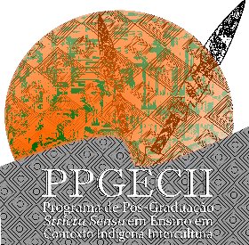 | GOVERNO DO ESTADO DE MATO GROSSO SECRETARIA DE ESTADO DE CIÊNCIA, TECNOLOGIA E INOVAÇÃO  UNIVERSIDADE DO ESTADO DE MATO GROSSO CARLOS ALBERTO REYES MALDONADO  PRÓ-REITORIA DE PESQUISA E PÓS-GRADUAÇÃO PROGRAMA DE PÓS-GRADUAÇÃO STRICTO SENSU EM ENSINO EM CONTEXTO INDÍGENA INTERCULTURAL – PPGECII  CAMPUS UNIVERSITÁRIO DEPUTADO RENÊ BARBOUR - BARRA DO BUGRES | 

ANEXO IV - Modelo de Recurso

Nome completo do(a) candidato(a):

E-mail: Telefone:

Linha de Pesquisa:

Orientador(a):

Solicitação de recurso contra
( ) Homologação preliminar das inscrições ( ) Classificação do projeto para a fase II
( ) Homologação preliminar do resultado final do processo seletivo Justificativa:

, de de 2026.

Assinatura do(a) Candidato(a)

